**INSTITUTO DE INVESTIGACIÓN DE RECURSOS BIOLÓGICOS ALEXANDER VON HUMBOLDT**

**PROYECTO DE ANÁLISIS, DISEÑO E IMPLEMENTACIÓN DEL SISTEMA DE SEGUIMIENTO DE EXTINCIÓN DE ESPECIES EN RIESGO**

**Acta de Reunión de Seguimiento No. 001:**

**Participantes:**

* Doctora, Carolina Castellanos, Bióloga Líder del Proyecto
* Ingeniero Ricardo Reyes, Ingeniero Líder del Proyecto
* Ingeniero Daniel López, ingeniero de investigación del Proyecto
* Ingeniero Jaime Alberto Gutiérrez Mejía, Contratista Desarrollador

**Tema: SEGUIMIENTO A LOS AVANCES EN LA IMPLEMENTACIÓN DEL PRODUCTO NO. 1 DEL CONTRATO (MONTAJE DEL PORTAL LOCAL DE CNCFLORA BRASIL)**

**Hora: 9:00 am**

**Fecha: 12 de julio de 2016**

**Orden del día:**

Reunidos en las instalaciones de la Sede Venado de Oro, del Instituto de Investigación de Recursos Biológicos Alexander Von Humboldt, en la Sala de Presentaciones No. 2 de dicha sede, los arriba firmantes, se reunieron para debatir el estado de avance del proceso de implementación de la configuración en ambiente de desarrollo y pruebas local del Portal CNC FLORA del Centro Nacional de Conservación de Flora de Brasil (<http://cncflora.jbrj.gov.br/portal>), Entidad actualmente en convenio interinstitucional con el Instituto, y quien está proveyendo su desarrollo tecnológico de plataforma de gestión de especies como recurso clave para el desarrollo de nuevas habilidades y procesos en la Entidad.

Con el objetivo de conocer el proceso de configuración de línea base del Portal Local de CNCFlora, la reunión se basó en definir los siguientes aspectos:

1. Arquitectura base de operación
2. Herramientas tecnológicas de trabajo colaborativo, virtualización y desarrollo empleadas
3. Especificación de las etapas del proceso de instalación
4. Arranque y configuración del ambiente de virtualización VIRTUALBOX de la máquina de ambiente Python del aplicativo
5. Acceso al aplicativo y exploración base de funcionalidades

Considerando estos criterios, se ilustró a la doctora Carolina Castellanos y a los ingenieros Ricardo y Daniel, cómo se había desarrollado el ejercicio de configuración, el cual constó de las siguientes etapas:

1. Instalación de las herramientas de línea base para el proceso de creación del ambiente de virtualización vagrant y VirtualBox requerido.
2. Configuración del archivo de parametrización para el arranque del ambiente virtual Linux Ubuntu a 64 bits, Sistema Operativo de servidor de infraestructura que contendrá el ambiente para el motor de ejecución Python encargado de levantar la aplicación CNCFLORA.
3. Instalación de la paquetería complementaria de recursos necesarios para la creación del ambiente de virtualización para Python como lenguaje de programación de línea base en el desarrollo de aplicaciones Web y la ejecución del Sistema CNCFLORA.
4. Arranque del servidor de Python y del core del WebApp de CNCFLORA y despliegue en el navegador local de la máquina cliente Windows encargada de la visualización del aplicativo.

En la relación de herramientas técnicas, se especificaron los siguientes productos de línea base:

1. **GitHubSetup.exe:** GitHub es una forja (plataforma de desarrollo colaborativo) para alojar proyectos utilizando el sistema de control de versiones Git. Utiliza el framework Ruby on Rails por GitHub, Inc. (anteriormente conocida como Logical Awesome). Desde enero de 2010, GitHub opera bajo el nombre de GitHub, Inc. El código se almacena de forma pública, aunque también se puede hacer de forma privada, creando una cuenta de pago.

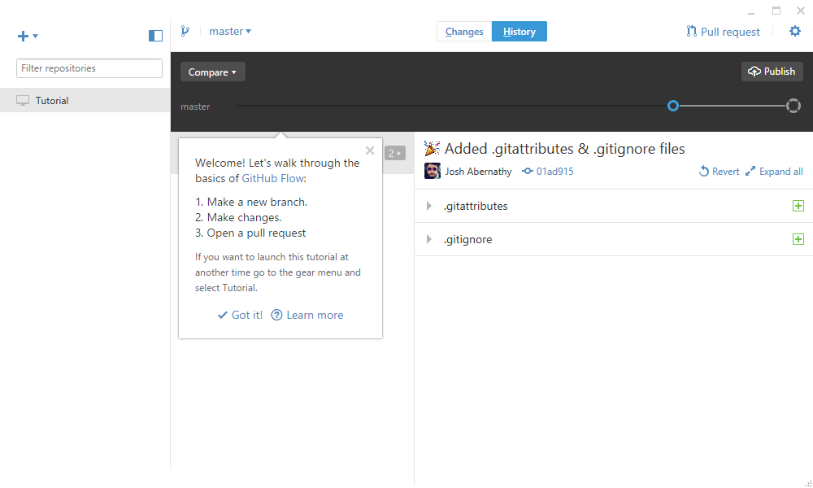

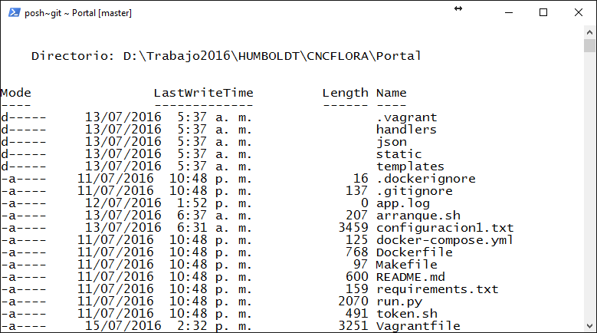

1. **VirtualBox-5.0.24-108355-Win.exe:**  Oracle VM VirtualBox es un software de virtualización para arquitecturas x86/amd64, creado originalmente por la empresa alemana innotek GmbH. Actualmente es desarrollado por Oracle Corporation como parte de su familia de productos de virtualización. Por medio de esta aplicación es posible instalar sistemas operativos adicionales, conocidos como «sistemas invitados», dentro de otro sistema operativo «anfitrión», cada uno con su propio ambiente virtual. Entre los sistemas operativos soportados (en modo anfitrión) se encuentran GNU/Linux, Mac OS X, OS/2 Warp , Microsoft Windows, y Solaris/OpenSolaris, y dentro de ellos es posible virtualizar los sistemas operativos FreeBSD, GNU/Linux, OpenBSD, OS/2 Warp, Windows, Solaris, MS-DOS y muchos otros.

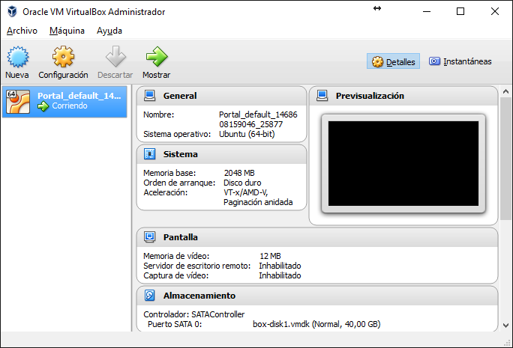

La aplicación fue inicialmente ofrecida bajo una licencia de software privativo, pero en enero de 2007, después de años de desarrollo, surgió VirtualBox OSE (Open Source Edition) bajo la licencia GPL 2. Actualmente existe la versión privativa Oracle VM VirtualBox, que es gratuita únicamente bajo uso personal o de evaluación, y está sujeta a la licencia de "Uso Personal y de Evaluación VirtualBox" (VirtualBox Personal Use and Evaluation License o PUEL) y la versión Open Source, VirtualBox OSE, que es software libre, sujeta a la licencia GPL. VirtualBox ofrece algunas funcionalidades interesantes, como la ejecución de máquinas virtuales de forma remota, por medio del Remote Desktop Protocol (RDP), soporte iSCSI, aunque estas opciones no están disponibles en la versión OSE.

1. **Oracle_VM_VirtualBox_Extension_Pack-4.3.38-106717.vbox-extpack:** Paquete de extensiones (configuraciones adicionales), que permiten el mejoramiento de las prestaciones de las máquinas virtuales instaladas bajo OVM Virtual Box, permitiendo acceder a las funcionalidades de red, carpetas compartidas y similares. Es fundamental instalar dicho paquete con el fin de garantizar un correcto funcionamiento del ambiente de virtualización.
2. **vagrant_1.8.4.msi:** Vagrant es una herramienta para la creación y configuración de entornos de desarrollo virtualizados. Originalmente se desarrolló para VirtualBox y sistemas de configuración tales como Chef, Salt y Puppet. Sin embargo desde la versión 1.1 Vagrant es capaz de trabajar con múltiples proveedores, como VMware, Amazon EC2, LXC, DigitalOcean, etc.2 Aunque Vagrant se ha desarrollado en Ruby se puede usar en multitud de proyectos escritos en otros lenguajes, tales como PHP, Python, Java, C# y JavaScript.

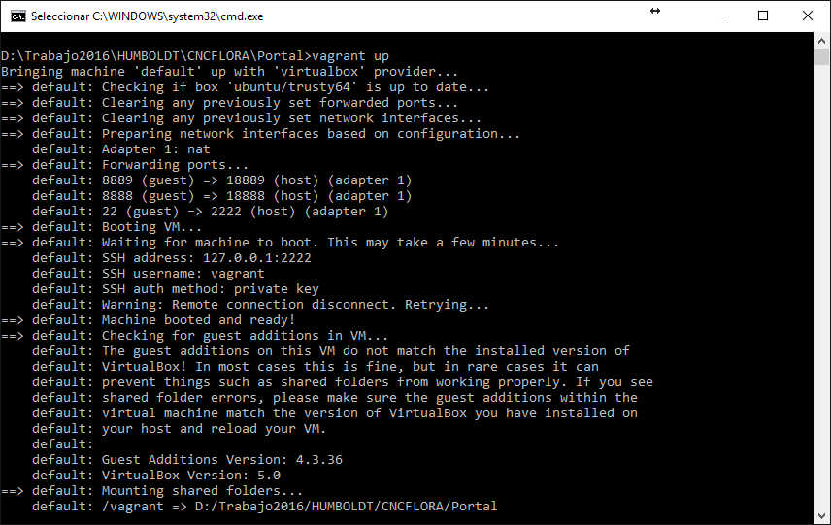

1. vcredist_x86.exe: Visual C++ (también conocido como MSVC++, Microsoft Visual C++) es un entorno de desarrollo integrado (IDE) para lenguajes de programación C, C++ y C++/CLI. Visual C++ engloba el desarrollo de aplicaciones hechas en C, C++ y C++/CLI en el entorno Windows. Visual C++ incluye además las bibliotecas de Windows (WinApi), las bibliotecas MFC y el entorno de desarrollo para .NET Framework. Visual C++ cuenta con su propio compilador (de igual nombre) y otras herramientas como IntelliSense, TeamFoundation Server, Debug,... Además provee de bibliotecas propias de cada versión del sistema operativo y sockets. Como otros compiladores, se le pueden añadir nuevas bibliotecas como DirectX, wxWidgets o SDL.

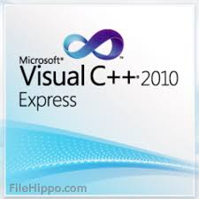Cuenta con una versión Express, llamada Microsoft Visual C++ Express Edition, la cual es gratuita y se puede descargar desde el sitio de Microsoft. El lenguaje de programación utilizado por esta herramienta, de igual nombre, está basado en C++ y es compatible en la mayor parte de su código con este lenguaje, a la vez que su sintaxis es exactamente igual. En algunas ocasiones esta incompatibilidad impide que otros compiladores, sobre todo en otros sistemas operativos, funcionen bien con código desarrollado en este lenguaje. Este conjunto de paquetes es fundamental para el correcto funcionamiento de la herramienta de configuración de ambientes de desarrollo **vagrant.**

El proceso de desarrollo de configuración, incluyó los siguientes pasos:

1. Descarga del código fuente del aplicativo CNCFLORA, mediante las herramientas de github, a través del comando

**git clone** [**https://github.com/CNCFlora/Portal.git**](https://github.com/CNCFlora/Portal.git)

Esto se realiza desde la herramienta GitShell instalada con el paquete completo de GitHub, y genera una copia local en disco duro de la imagen de archivos y configuraciones del aplicativo Web.

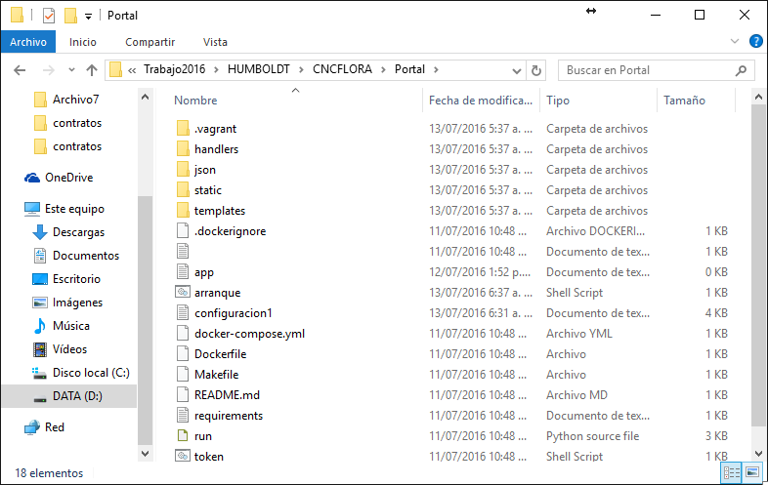

1. Descargar la máquina virtual de Ubuntu que permitirá el funcionamiento del ambiente Python para CNCFlora, mediante la ejecución del comando

**vagrant init ubuntu/trusty64**

Desde la consola de comandos normal de MSDOS de Windows, previa instalación del ambiente vagrant. Luego ejecutando el comando **vagrant up**, se procede a la descarga de la imagen vmdk que será instalada en la infraestructura de Virtual Box de Oracle.

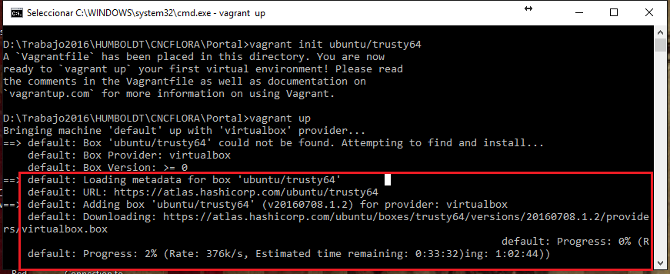

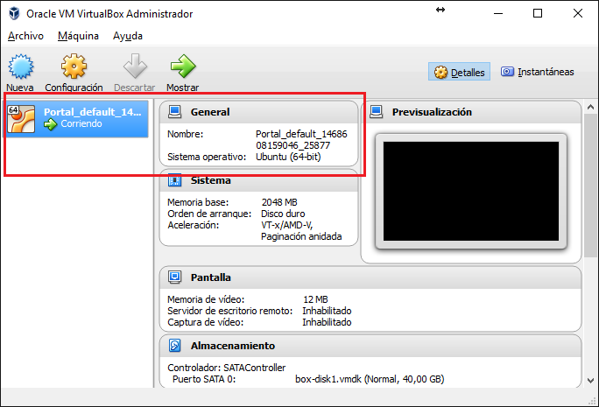

1. Acto seguido, se procede a realizar la configuración del archivo de configuración **Vagrantfile**, con la configuración clave para el levantamiento del servicio de VirtualBox, que activa el sistema operativo y sube el ambiente propicio para la posterior configuración de librerías, el motor Phyton y el servicio del aplicativo CNCFLORA.

Dicho archivo, debe configurarse con las siguientes características:

* Definición del sistema operativo base

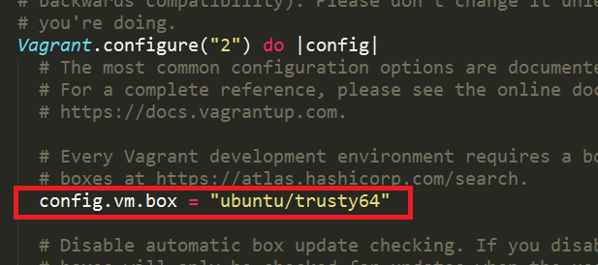

* Configuración de los puertos de redireccionamiento, que desde la máquina anfitriona (máquina física), permitirán llegar al servicio Web dispuesto por Phyton en la máquina virtualizada Linux Ubuntu.

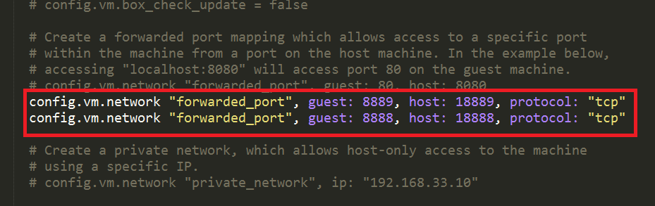

1. Acto seguido, se procede a iniciar el servicio, mediante el comando mencionado anteriormente (vagrant up), lo cual se encargará de iniciar la máquina virtualizada bajo OVM Virtual Box, y activando los servicios internos base del Sistema Operativo hospedado (Linux Ubuntu a 64 bits)

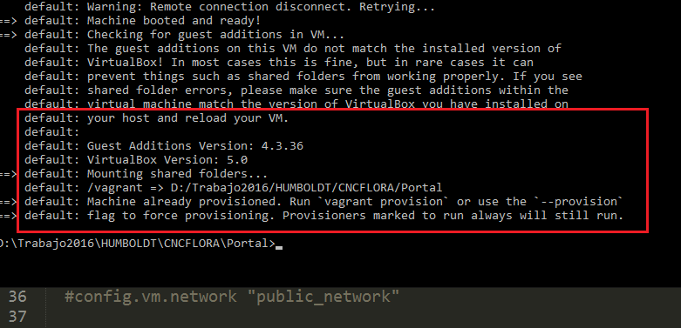

1. Verificado esto, se procede a iniciar una sesión de GitShell, para conectarse al repositorio mediante el comando **vagrant ssh** y configurar las librerías pertinentes:

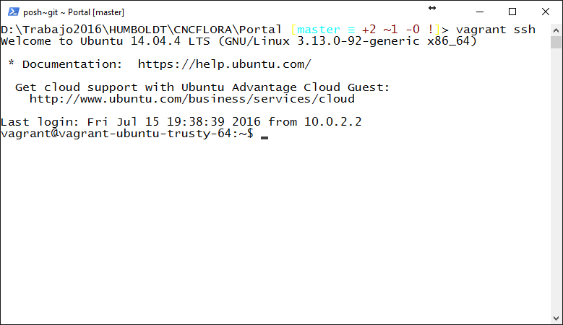

1. Posteriormente se procedió a realizar la instalación técnica de todos los paquetes y librerías requeridas por Linux para habilitar el ambiente Python. Esta tarea de configuración técnica interna, será documentada en el Manual de Instalación del Ambiente CNCFLORA PORTAL, que será entregado a la supervisión del contrato. Dicho proceso incluirá

* Desinstalación del ambiente Python 3 preconfigurado
* Desinstalación del ambiente Python 2.7 preconfigurado
* Reinstalación actualizada del ambiente Python 2.7
* Instalación del Complemento PYTHON PIP
* Configuración de las variables de entorno que garanticen la ejecución de todos los comandos en el Sistema Operativo hospedado (Ubuntu)
* Instalación del ambiente de desarrollo interno Virtualwrapper
* Validación del funcionamiento del Virtualwrapper
* Creación del usuario de ambiente virtual para Phyton
* Activación del ambiente virtual
* Instalación de las librerías complementarias de Python requeridas por CNFLORA (Flask y Flask_Marrowmailer)

1. Se procede a activar el ambiente de virtualwrapper, ejecutando el comando **. env/bin/activate**, permitiendo con ello, ingresar al prompt de comandos del ambiente de desarrollo:

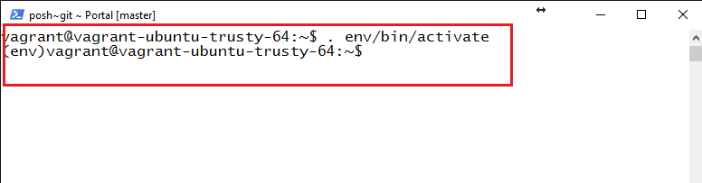

1. Luego se levanta el proceso de Phtyon, ingresando a la carpeta raíz del usuario vagrant, mediante el comando **cd /vagrant,**  y posteriormente subiendo el Shell **sudo python run.py**

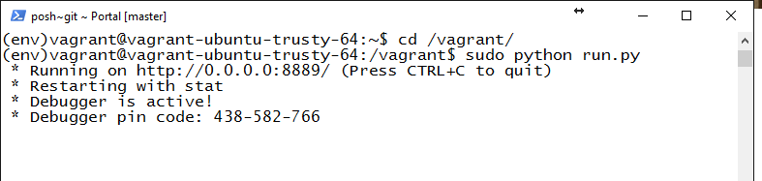

1. Desde la máquina anfitriona (el pc físico que está ejecutando todos estos ambientes), podemos validar el acceso a los servicios a través del comando telnet en la consola de comandos:

**telnet localhost 2222**

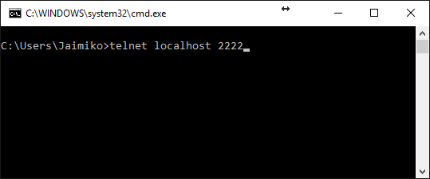

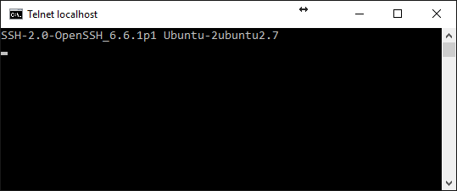

**telnet localhost 1889**

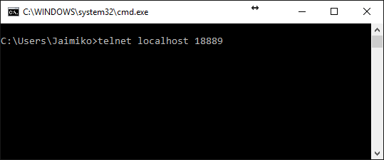

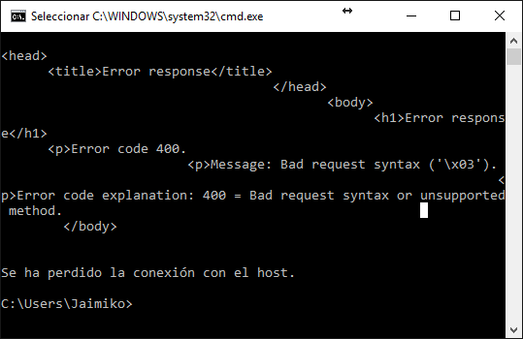

1. Realizadas todas estas validaciones, podemos proceder a la ejecución del ambiente de Portal de CNCFLORA, desde nuestro navegador Web en el equipo anfitrión en la dirección [**http://localhost:18889/**](http://localhost:18889/)

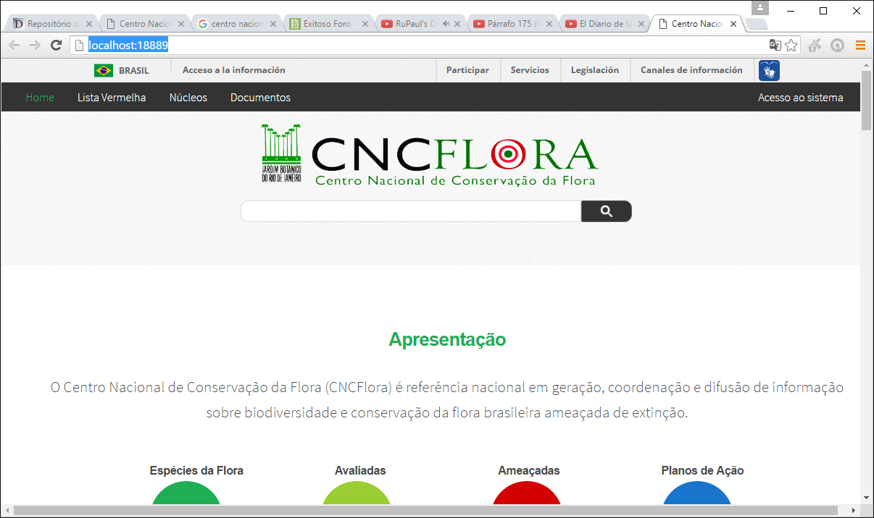

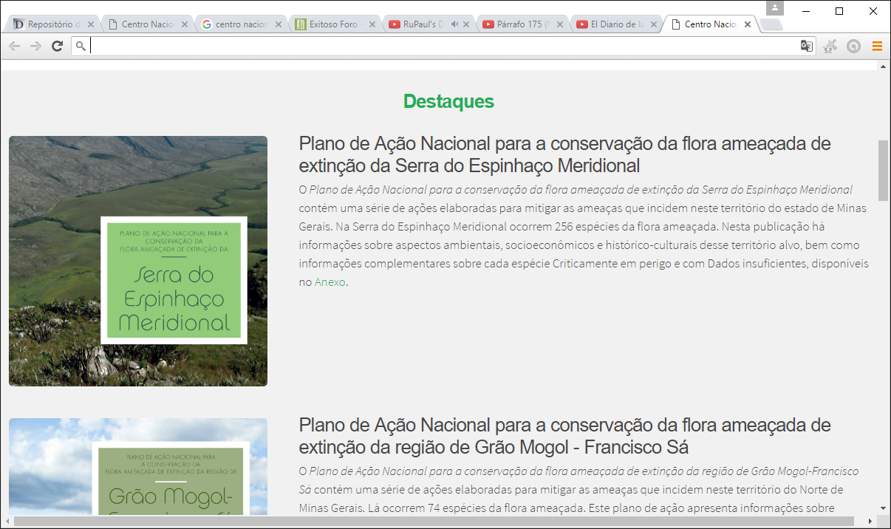

Dentro del Portal en ambiente local, se tiene en estos momentos acceso a las siguientes funcionalidades:

1. Acceso al buscador integrado con motor de Google

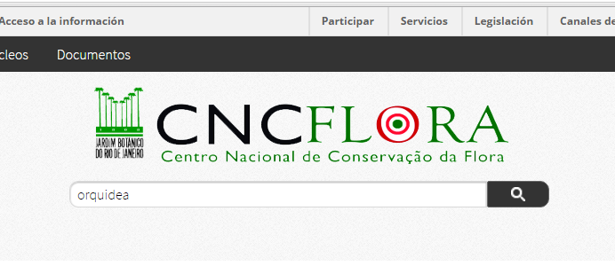

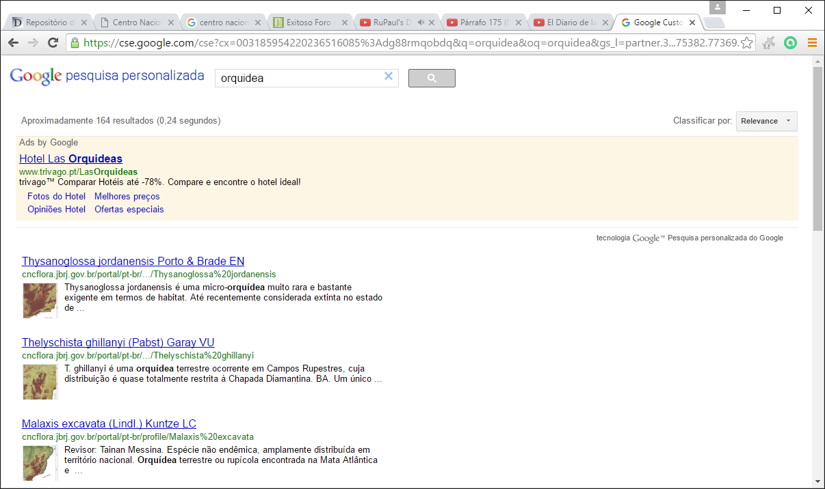

1. Acceso a la lista Vermelha (lista de especies con riesgo de extinción, registradas en el portal)

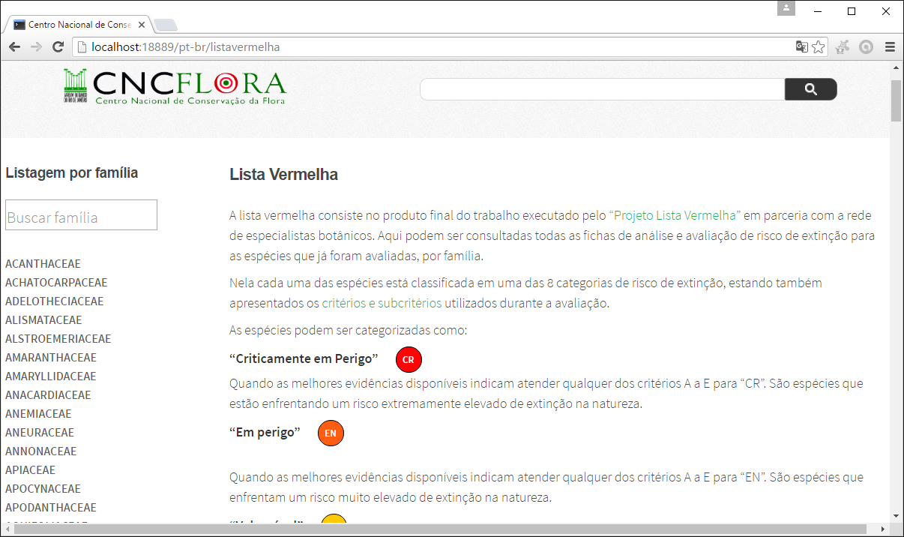

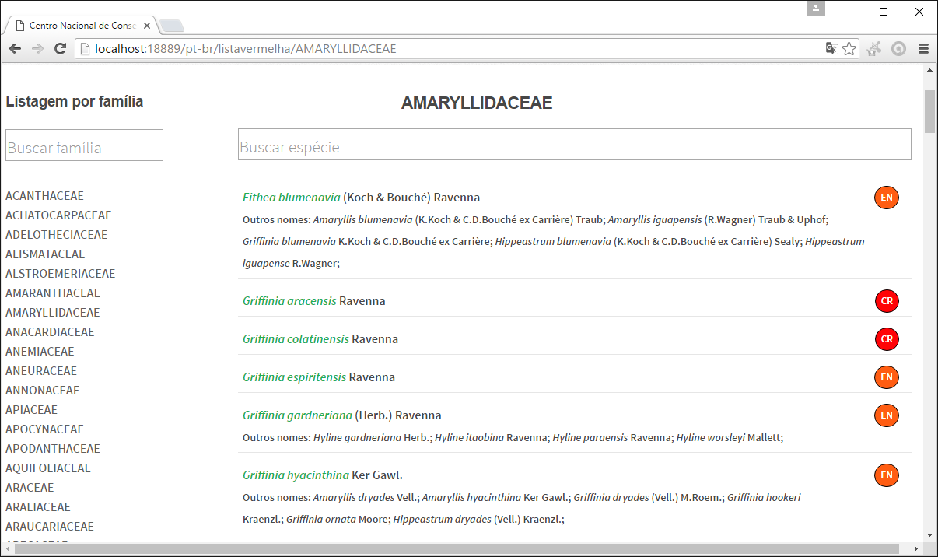

1. Acceso a la página del Portal de Planeación de acciones
2. Acceso a la página de Planeación Especial para la Conservación
3. Acceso a la página de catálogo de Plantas Amenazadas (Ex Situ)

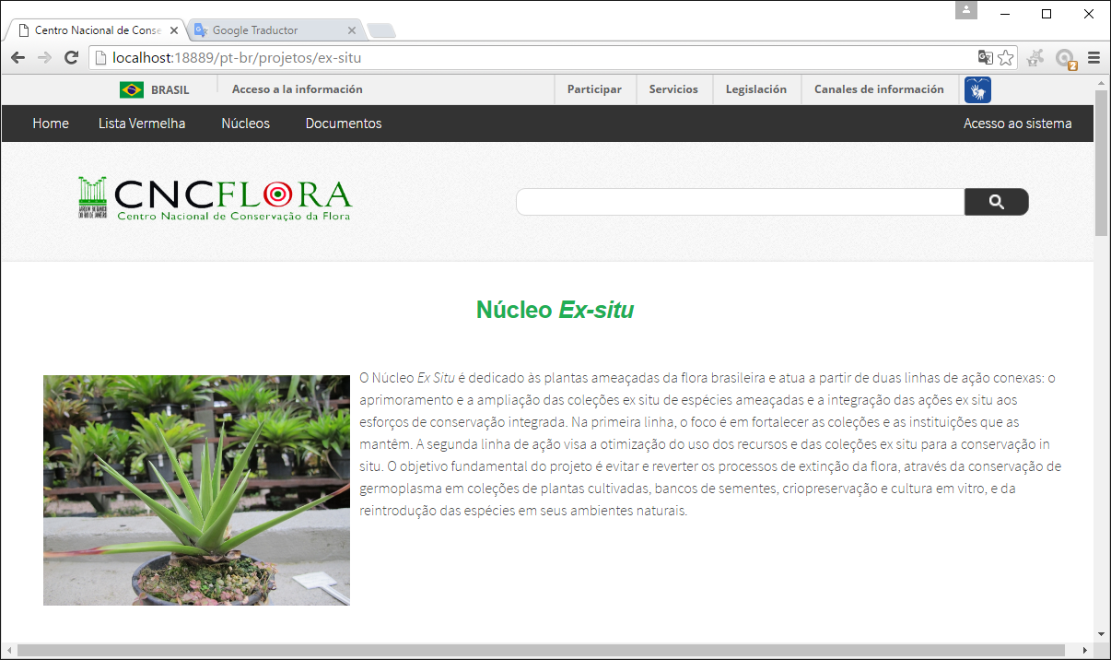

1. Acceso a la página de soporte del grupo de tecnología de CNCFLORA Brasil
2. Acceso al Portal de Documentos que permite el despliegue de la información asociada a los Libros Rojos de Estado de Especies amenazadas.

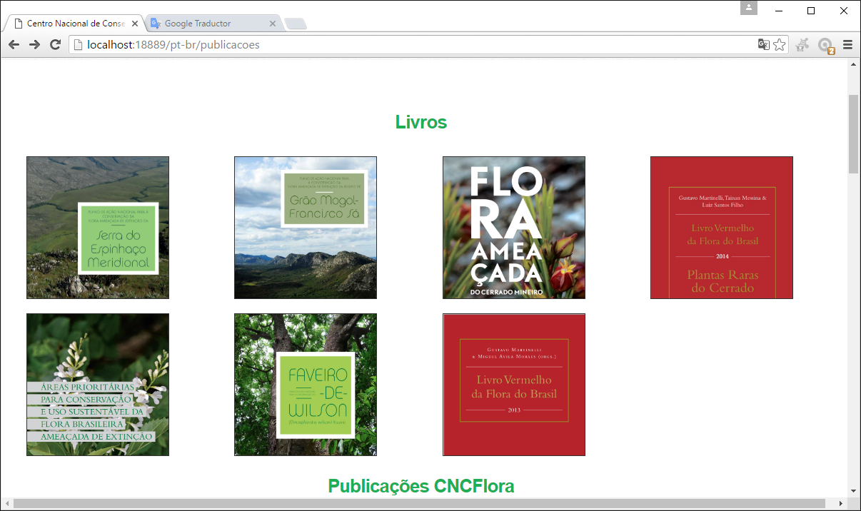

Básicamente, luego de este ejercicio, se han obtenido las siguientes conclusiones:

1. La configuración de línea base del Portal y demás módulos de CNCFLORA es completamente posible, con la debida configuración y puesta a punto.
2. Se requiere descargar el resto de módulos como el SSO (Single Sign On, módulo de Reportes, Módulo de Servicios Web y otras herramientas) para complementar la implementación técnica del modelo arquitectónico de CNCFLORA. Esta labor hará parte de las actividades restantes del mes antes de finalizar el julio del año en curso.
3. Gracias a las características provistas por las librerías del Sistema Operativo Ubuntu y la adecuada configuración del ambiente tanto de desarrollo (virtualwrapper) como del ambiente de ejecución de servidor de aplicaciones (Python), es posible iniciar la solución Web de CNCFLORA sin mayores complicaciones.
4. Se tomó la decisión de realizar la revisión del resto de la arquitectura del Sistema, identificar las herramientas y módulos faltantes, para su descarga, configuración y posterior instalación.

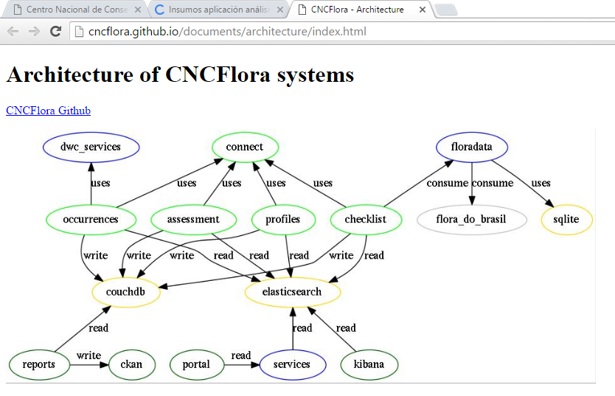

1. Finalmente, se acordó revisar los tipos de bases de datos, para identificar si la data de Portal está siendo consumida de forma estática o dinámica en el ambiente de ejecución (runtime) de Python.

Siendo las 11:00 am del día 16 de julio, se dieron por terminadas las deliberaciones de la reunión y se procedió a citar la siguiente para la semana entrante, con el fin de analizar los avances técnicos desarrollados en la implementación de los siguientes módulos.

**Elaboró:**

**Ingeniero**

**JAIME ALBERTO GUTIÉRREZ MEJÍA**

**CONTRATISTA DESARROLLADOR**

**PROYECTO DEL SISTEMA DE INFORMACIÓN DE ANÁLISIS DE EXTINCIÓN DE RIESGOS DE ESPECIES**

**INSTITUTO DE INVESTIGACIÓN DE RECURSOS BIOLÓGICOS ALEXANDER VON HUMBOLDT**

**Bogotá, julio de 2016**